Рабочая программа учебной дисциплины разработана на основе:
- федерального государственного образовательного стандарта среднего общего образования, утвержденного приказом Министерства просвещения России № 355 от 24 мая 2022г, зарегистрированного Министерством юстиции России (регистрационный № 68984 от 24 июня 2022г) по профессии 35.01.27 Мастер сельскохозяйственного производства;
- на основе примерной программы «История» для профессиональных образовательных организаций, 2022 г. ФГБОУ ДПО ИРПО.

Организация-разработчик: ГАПОУ «Алексеевский аграрный колледж»

Разработчик:

Сторожева М.А. преподаватель

Рассмотрена и одобрена методической комиссией общеобразовательного цикла, Протокол №3 от 23 марта 2023 г.
Председатель ЦМК Сторожева М.А.

СОДЕРЖАНИЕ

 | стр.
- ПАСПОРТ РАБОЧЕЙ ПРОГРАММЫ УЧЕБНОЙ ДИСЦИПЛИНЫ | 4
- СТРУКТУРА и содержание УЧЕБНОЙ ДИСЦИПЛИНЫ | 5
- условия реализации РАБОЧЕЙ программы учебной дисциплины | 24
- Контроль и оценка результатов Освоения учебной дисциплины | 25

1. паспорт РАБОЧЕЙ ПРОГРАММЫ УЧЕБНОЙ ДИСЦИПЛИНЫ

История

1.1. Область применения рабочей программы
Рабочая программа учебной дисциплины является частью ППКРС по профессии СПО 35.01.27 Мастер сельскохозяйственного производства, реализуемой в ГАПОУ «Алексеевский аграрный колледж».

1.2.Место дисциплины в структуре ППКРС: дисциплина входит в базовую часть общеобразовательного цикла.

1.3. Цели и задачи дисциплины – требования к результатам освоения дисциплины:

-формирование у молодого поколения исторических ориентиров самоидентификации в современном мире, гражданской идентичности личности;

– формирование понимания истории как процесса эволюции общества, цивилизации и истории как науки;

– усвоение интегративной системы знаний об истории человечества при особом внимании к месту и роли России во всемирно-историческом процессе;

– развитие способности у обучающихся осмысливать важнейшие исторические события, процессы и явления;

– формирование у обучающихся системы базовых национальных ценностей на основе осмысления общественного развития, осознания уникальности каждой личности, раскрывающейся полностью только в обществе и через общество;

– воспитание обучающихся в духе патриотизма, уважения к истории своего Отечества как единого многонационального государства, построенного на основе равенства всех народов России.

1.4. Планируемые результаты освоения общеобразовательной дисциплины в соответствии с ФГОС СПО
Выпускник, освоивший ППКРС, должен обладать общими компетенциями, включающими в себя способность:
ОК 1. Выбирать способы решения задач профессиональной деятельности применительно к различным контекстам;
ОК 2. Использовать современные средства поиска, анализа и интерпретации информации и информационные технологии для выполнения задач профессиональной деятельности;
ОК 3. Планировать и реализовывать собственное профессиональное и личностное
развитие, предпринимательскую деятельность в профессиональной сфере, использовать знания по финансовой грамотности в различных жизненных ситуациях;
ОК 4. Эффективно взаимодействовать и работать в коллективе и команде;
ОК 5. Осуществлять устную и письменную коммуникацию на государственном языке Российской Федерации с учетом особенностей социального и культурного контекста;
ОК 6. Проявлять гражданско-патриотическую позицию, демонстрировать осознанное поведение на основе традиционных общечеловеческих ценностей, в том числе с учетом гармонизации межнациональных и межрелигиозных отношений, применять стандарты антикоррупционного поведения;
OK 7. Содействовать сохранению окружающей среды, ресурсосбережению, применять знания об изменении климата, принципы бережливого производства, эффективно действовать в чрезвычайных ситуациях;
ОК 8. Использовать средства физической культуры для сохранения и укрепления здоровья в процессе профессиональной деятельности и поддержания необходимого уровня физической подготовленности;
ОК 9. Пользоваться профессиональной документацией на государственном и иностранном языках.

Личностные результаты  реализации программы воспитания | Код личностных результатов  реализации  программы  воспитания
Осознающий себя гражданином и защитником великой страны | ЛР 1
Проявляющий активную гражданскую позицию, демонстрирующий приверженность принципам честности, порядочности, открытости, экономически активный и участвующий в студенческом и территориальном самоуправлении, в том числе на условиях добровольчества, продуктивно взаимодействующий и участвующий в деятельности общественных организаций | ЛР 2
Соблюдающий нормы правопорядка, следующий идеалам гражданского общества, обеспечения безопасности, прав и свобод граждан России. Лояльный к установкам и проявлениям представителей субкультур, отличающий их от групп с деструктивным и девиантным поведением. Демонстрирующий неприятие и предупреждающий социально опасное поведение окружающих | ЛР 3
Проявляющий и демонстрирующий уважение к людям труда, осознающий ценность собственного труда. Стремящийся к формированию в сетевой среде личностно и профессионального конструктивного «цифрового следа» | ЛР 4
Демонстрирующий приверженность к родной культуре, исторической памяти на основе любви к Родине, родному народу, малой родине, принятию традиционных ценностей многонационального народа России | ЛР 5
Проявляющий уважение к людям старшего поколения и готовность к участию в социальной поддержке и волонтерских движениях | ЛР 6
Осознающий приоритетную ценность личности человека; уважающий собственную и чужую уникальность в различных ситуациях, во всех формах и видах деятельности. | ЛР 7
Проявляющий и демонстрирующий уважение к представителям различных этнокультурных, социальных, конфессиональных и иных групп. Сопричастный к сохранению, преумножению и трансляции культурных традиций и ценностей многонационального российского государства | ЛР 8
Соблюдающий и пропагандирующий правила здорового и безопасного образа жизни, спорта; предупреждающий либо преодолевающий зависимости от алкоголя, табака, психоактивных веществ, азартных игр и т.д. Сохраняющий психологическую устойчивость в ситуативно сложных или стремительно меняющихся ситуациях | ЛР 9
Заботящийся о защите окружающей среды, собственной и чужой безопасности, в том числе цифровой | ЛР 10
Проявляющий уважение к эстетическим ценностям, обладающий основами эстетической культуры | ЛР 11
Принимающий семейные ценности, готовый к созданию семьи и воспитанию детей; демонстрирующий неприятие насилия в семье, ухода от родительской ответственности, отказа от отношений со своими детьми и их финансового содержания | ЛР 12

1.5. Количество часов на освоение рабочей программы дисциплины:
обязательной аудиторной учебной нагрузки обучающегося 80 часов.

2. СТРУКТУРА И СОДЕРЖАНИЕ УЧЕБНОЙ ДИСЦИПЛИНЫ
2.1. Объем учебной дисциплины и виды учебной работы

 | 
 | 80
 | 60

 | 40
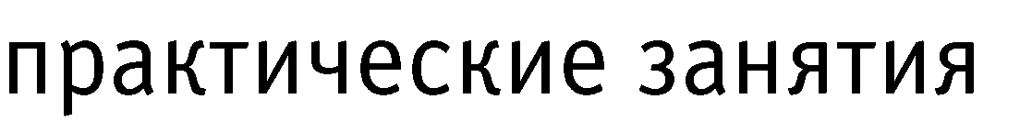 | 
Итоговая аттестация дифференцированный зачет

2.2. Тематический план и содержание учебной дисциплины История

 | 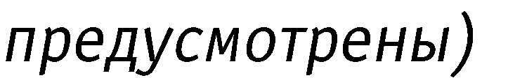 |  | 
 |  |  | 
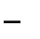 |  | 10
 |  |  | ОК 1, ОК 2, ОК 4, ОК 5, ОК 6, ЛР 01, ЛР 03, ЛР 04, ЛР 05, ЛР 06, МР 01, МР 02, МР 03, МР 04, МР 05, МР 07, ПРб 01, ПРб 02, ПРб 03, ПРб 04, ПРб 05
 | 

 |  | 

 | 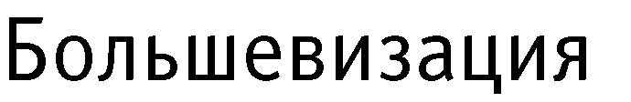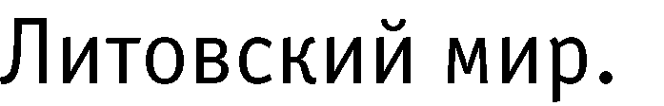 |  | ОК 1, ОК 2, ОК 4, ОК 5, ОК 6, ЛР 01, ЛР 03, ЛР 04, ЛР 05, ЛР 06, МР 01, МР 02, МР 03, МР 04, МР 05, МР 07, ПРб 01, ПРб 02, ПРб 03, ПРб 04, ПРб 05
 |  | 
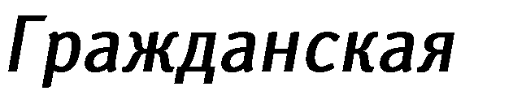 |  |  | ОК 1, ОК 2, ОК 4, ОК 5, ОК 6, ЛР 01, ЛР 03, ЛР 04, ЛР 05, ЛР 06, МР 01, МР 02, МР 03, МР 04, МР 05, МР 07, ПРб 01, ПРб 02, ПРб 03, ПРб 04, ПРб 05
 | 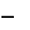
 | 

 | 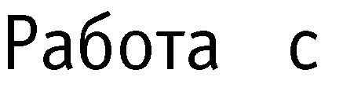

 |  | 2
 |  | 14 | 
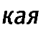 |  | 2 | ОК 1, ОК 2, ОК 4, ОК 5, ОК 6, ЛР 01, ЛР 03, ЛР 04, ЛР 05, ЛР 06, МР 01, МР 02, МР 03, МР 04, МР 05, МР 07, ПРб 01, ПРб 02, ПРб 03, ПРб 04, ПРб 05
 | 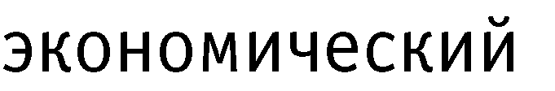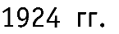




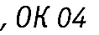






 |  |  | ОК 1, ОК 2, ОК 4, ОК 5, ОК 6, ЛР 01, ЛР 03, ЛР 04, ЛР 05, ЛР 06, МР 01, МР 02, МР 03, МР 04, МР 05, МР 07, ПРб 01, ПРб 02, ПРб 03, ПРб 04, ПРб 05
 |  | 
 | 
 |  |  | ОК 1, ОК 2, ОК 4, ОК 5, ОК 6, ЛР 01, ЛР 03, ЛР 04, ЛР 05, ЛР 06, МР 01, МР 02, МР 03, МР 04, МР 05, МР 07, ПРб 01, ПРб 02, ПРб 03, ПРб 04, ПРб 05
 | 

 | 

 | 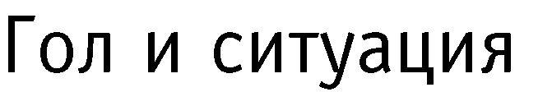 |  | ОК 1, ОК 2, ОК 4, ОК 5, ОК 6, ЛР 01, ЛР 03, ЛР 04, ЛР 05, ЛР 06, МР 01, МР 02, МР 03, МР 04, МР 05, МР 07, ПРб 01, ПРб 02, ПРб 03, ПРб 04, ПРб 05
 | 

 | 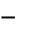 |  | ОК 1, ОК 2, ОК 4, ОК 5, ОК 6, ЛР 01, ЛР 03, ЛР 04, ЛР 05, ЛР 06, МР 01, МР 02, МР 03, МР 04, МР 05, МР 07, ПРб 01, ПРб 02, ПРб 03, ПРб 04, ПРб 05
 |  | 2
 |  | 16
 |  |  | ОК 1, ОК 2, ОК 4, ОК 5, ОК 6, ЛР 01, ЛР 03, ЛР 04, ЛР 05, ЛР 06, МР 01, МР 02, МР 03, МР 04, МР 05, МР 07, ПРб 01, ПРб 02, ПРб 03, ПРб 04, ПРб 05
 | 




 | 
 | 
 |  |  | ОК 1, ОК 2, ОК 4, ОК 5, ОК 6, ЛР 01, ЛР 03, ЛР 04, ЛР 05, ЛР 06, МР 01, МР 02, МР 03, МР 04, МР 05, МР 07, ПРб 01, ПРб 02, ПРб 03, ПРб 04, ПРб 05
 | 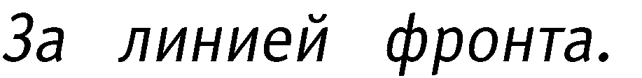 | 2
 |  | 

 |  |  | ОК 1, ОК 2, ОК 4, ОК 5, ОК 6, ЛР 01, ЛР 03, ЛР 04, ЛР 05, ЛР 06, МР 01, МР 02, МР 03, МР 04, МР 05, МР 07, ПРб 01, ПРб 02, ПРб 03, ПРб 04, ПРб 05
 | 
 |  | 4 | ОК 1, ОК 2, ОК 4, ОК 5, ОК 6, ЛР 01, ЛР 03, ЛР 04, ЛР 05, ЛР 06, МР 01, МР 02, МР 03, МР 04, МР 05, МР 07, ПРб 01, ПРб 02, ПРб 03, ПРб 04, ПРб 05
 | 
 |  | 2

 |  | 18
 |  |  | ОК 1, ОК 2, ОК 4, ОК 5, ОК 6, ЛР 01, ЛР 03, ЛР 04, ЛР 05, ЛР 06, МР 01, МР 02, МР 03, МР 04, МР 05, МР 07, ПРб 01, ПРб 02, ПРб 03, ПРб 04, ПРб 05
  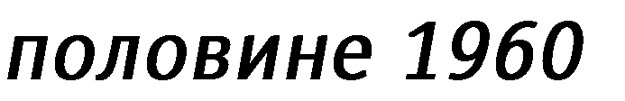 |  | 2 | ОК 1, ОК 2, ОК 4, ОК 5, ОК 6, ЛР 01, ЛР 03, ЛР 04, ЛР 05, ЛР 06, МР 01, МР 02, МР 03, МР 04, МР 05, МР 07, ПРб 01, ПРб 02, ПРб 03, ПРб 04, ПРб 05
 | 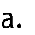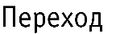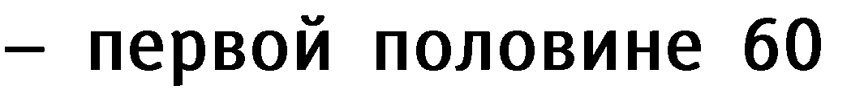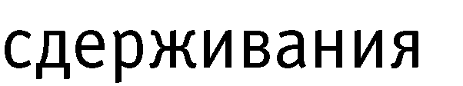
 | 


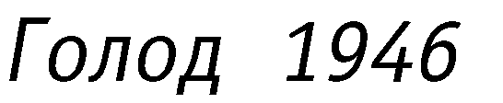

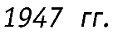


 |  |  | ОК 1, ОК 2, ОК 4, ОК 5, ОК 6, ЛР 01, ЛР 03, ЛР 04, ЛР 05, ЛР 06, МР 01, МР 02, МР 03, МР 04, МР 05, МР 07, ПРб 01, ПРб 02, ПРб 03, ПРб 04, ПРб 05
 | 
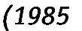 |  |  | ОК 1, ОК 2, ОК 4, ОК 5, ОК 6, ЛР 01, ЛР 03, ЛР 04, ЛР 05, ЛР 06, МР 01, МР 02, МР 03, МР 04, МР 05, МР 07, ПРб 01, ПРб 02, ПРб 03, ПРб 04, ПРб 05
 | 

 | 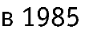
 |  |  | ОК 1, ОК 2, ОК 4, ОК 5, ОК 6, ЛР 01, ЛР 03, ЛР 04, ЛР 05, ЛР 06, МР 01, МР 02, МР 03, МР 04, МР 05, МР 07, ПРб 01, ПРб 02, ПРб 03, ПРб 04, ПРб 05
 | 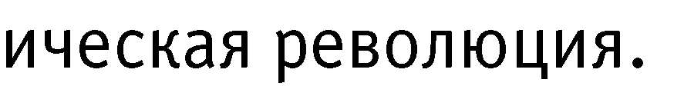 | 4
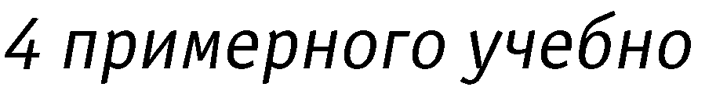 |  | 2 | ОК 1, ОК 2, ОК 4, ОК 5, ОК 6, ЛР 01, ЛР 03, ЛР 04, ЛР 05, ЛР 06, МР 01, МР 02, МР 03, МР 04, МР 05, МР 07, ПРб 01, ПРб 02, ПРб 03, ПРб 04, ПРб 05
 |  | 16
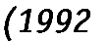 |  |  | ОК 1, ОК 2, ОК 4, ОК 5, ОК 6, ЛР 01, ЛР 03, ЛР 04, ЛР 05, ЛР 06, МР 01, МР 02, МР 03, МР 04, МР 05, МР 07, ПРб 01, ПРб 02, ПРб 03, ПРб 04, ПРб 05
 | 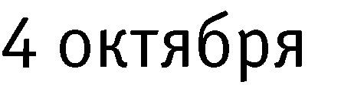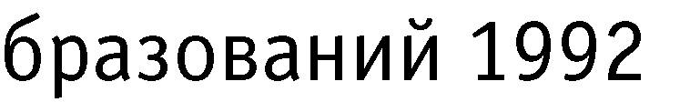

 | 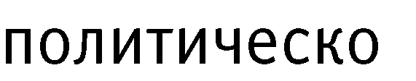
 | 
 |  |  | ОК 1, ОК 2, ОК 4, ОК 5, ОК 6, ЛР 01, ЛР 03, ЛР 04, ЛР 05, ЛР 06, МР 01, МР 02, МР 03, МР 04, МР 05, МР 07, ПРб 01, ПРб 02, ПРб 03, ПРб 04, ПРб 05
 | 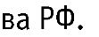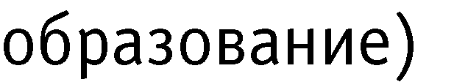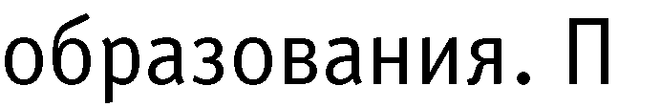

 | 
 | 
 |  |  | ОК 1, ОК 2, ОК 4, ОК 5, ОК 6, ЛР 01, ЛР 03, ЛР 04, ЛР 05, ЛР 06, МР 01, МР 02, МР 03, МР 04, МР 05, МР 07, ПРб 01, ПРб 02, ПРб 03, ПРб 04, ПРб 05
 | 
 |  | 2 | ОК 1, ОК 2, ОК 4, ОК 5, ОК 6, ЛР 01, ЛР 03, ЛР 04, ЛР 05, ЛР 06, МР 01, МР 02, МР 03, МР 04, МР 05, МР 07, ПРб 01, ПРб 02, ПРб 03, ПРб 04, ПРб 05
 |  | 80

3. условия реализации РАБОЧЕЙ программы учебной дисциплины
3.1. Требования к минимальному материально-техническому обеспечению
Реализация рабочей программы дисциплины требует наличия учебного кабинета истории.

Оборудование учебного кабинета:
- подборка учебных фильмов для изучения истории;
- задания для осуществления индивидуального подхода при обучении, организации практических и самостоятельных работ;
- справочная литература.

Технические средства обучения:
- компьютер;
- исторические карты.

3.2. Информационное обеспечение обучения
Перечень учебных изданий, Интернет-ресурсов, дополнительной литературы

1. Основные источники:
- Уколова В.И., Ревякин А.В. История. Всеобщая история. 10 класс.- М.: Просвещение, 2020 г. – электронный формат учебника.
- Улунян А.А., Сергеев Е.Ю. История. Всеобщая история. 11 класс. - М.: Просвещение, 2020 г. – электронный формат учебника.

3. Интернет-ресурсы:
http://www.hrono.ru
http://lesson-history.narod.ru
http://avorhist.narod.ru
http://rusimper.narod.ru/about.html

4. Контроль и оценка результатов освоения учебной Дисциплины

Контроль и оценка результатов освоения дисциплины осуществляется преподавателем в процессе проведения практических занятий, тестирования, а также выполнения обучающимися индивидуальных заданий.

Результаты обучения  (освоенные умения, усвоенные знания) | Формы и методы контроля и оценки результатов обучения
личностные:  - сформированность российской гражданской идентичности, патриотизма, уважения к своему народу, чувств ответственности перед Родиной, гордости за свой край, свою Родину, прошлое и настоящее многонационального народа России, уважения к государственным символам (герб, флаг, гимн);  - становление гражданской позиции как активного и ответственного члена российского общества, осознающего свои конституционные права и обязанности, уважающего закон и правопорядок, обладающего чувством собственного достоинства, осознанно принимающего традиционные национальные и общечеловеческие гуманистические и демократические ценности;  - готовности к служению Отечеству, его защите;  - сформированность мировоззрения, соответствующего современному уровню развития исторической науки и общественной практики, основанного на диалоге культур, а также различных форм общественного сознания, осознание своего места в поликультурном мире;  - сформированность основ саморазвития и самовоспитания в соответствии с общечеловеческими ценностями и идеалами гражданского общества; готовность и способность к самостоятельной, творческой и ответственной деятельности;  - толерантное сознание и поведение в поликультурном мире, готовность и способность вести диалог с другими людьми, достигать в нём взаимопонимания, находить общие цели и сотрудничать для их достижения; | - Анализ выполнения заданий к самостоятельной работе.  - Анализ оценок за контрольные работы, выполненные в рамках освоения разделов и тем и учебной дисциплины.  - Письменная проверочная работа.  - Анализ выполнения заданий к самостоятельной работе, предполагающих поиск, переработку и представление учебной информации.  - Оценка соответствия содержания историческим фактам, представленным обучающимися в подготовленных таблицах, схемах, презентациях;  - Анализ реферата, исторического сочинения на соответствие изученному историческому материалу.
метапредметные:  - умение самостоятельно определять цели деятельности и составлять планы деятельности; самостоятельно осуществлять, контролировать и корректировать деятельность; использовать все возможные ресурсы для достижения поставленных целей и реализации планов деятельности; выбирать успешные стратегии в различных ситуациях;  - умение продуктивно общаться и взаимодействовать в процессе совместной деятельности, учитывать позиции других участников деятельности, эффективно разрешать конфликты;  - владение навыками познавательной, учебно-исследовательской и проектной деятельности, навыками разрешения проблем; способность и готовность к самостоятельному поиску методов решения практических задач, применению различных методов познания;  - готовность и способность к самостоятельной информационно-познавательной деятельности, включая умение ориентироваться в различных источниках исторической информации, критически ее оценивать и интерпретировать; | – Устные опросы.  – Оценка реферата, письменных работ.  – Изучение продуктов образовательной деятельности.  – Наблюдение за выполнением работ на теоретических и практических занятиях.  – Оценка результатов выполнения студентами письменных работ.
предметные:

- сформированность представлений о современной исторической науке, её специфике, методах исторического познания и роли в решении задач прогрессивного развития России в глобальном мире;

- владение комплексом знаний об истории России и человечества

- целом, представлениями об общем и особенном в мировом историческом процессе;

-сформированность умений применять исторические знания в профессиональной и общественной деятельности, поликультурном общении;
-владение навыками проектной деятельности и исторической реконструкции с привлечением различных источников;

-сформированность умений вести диалог, обосновывать свою точку зрения в дискуссии по исторической тематике.
-определения собственной позиции по отношению к явлениям современной жизни, исходя из их исторической обусловленности;
-использования навыков исторического анализа при критическом восприятии получаемой извне социальной информации;
-соотнесения своих действий и поступков окружающих с исторически возникшими формами социального поведения;
-осознания себя как представителя исторически сложившегося гражданского, этнокультурного, конфессионального сообщества, гражданина России.

4. КОНТРОЛЬ И ОЦЕНКА РЕЗУЛЬТАТОВ ОСВОЕНИЯ
УЧЕБНОЙ ДИСЦИПЛИНЫ

Результаты обучения | Методы оценки
ПРб 01  ПРб 02  ПРб 03  ПРб 04  ПРб 05 | Оценка качества выполнения компетентностно-ориентированных заданий, тестирования, проверка сообщений и рефератов, индивидуальный и фронтальный опрос, решение ситуационных задач, проверка и оценка выполнения практических заданий, оценка качества подготовки и защиты учебных проектов, составление словаря исторических терминов.  .

5. ФОНДЫ ОЦЕНОЧНЫХ СРЕДСТВ

Фонды оценочных средств (далее – ФОС) представлены в виде междисциплинарных заданий, направленные на контроль качества и управление процессами достижения ЛР, МР и ПР, а также создание условий для формирования ОК и (или) ПК у обучающихся посредством промежуточной аттестации. ФОС разрабатываются с опорой на синхронизированные образовательные результаты, с учетом профиля обучения, уровня освоения общеобразовательной дисциплины «История» и профессиональной направленности образовательной программы по специальности 21.02.19 «Землеустройство».
№ раздела, темы | Коды образовательных результатов  (ЛР, МР, ПР, ОК, ПК) | Варианты междисциплинарных заданий
Раздел 1. От Новой истории к Новейшей  Тема Серебряный век русской культуры.  Тема -Первая мировая война. Боевые действия 1914-1918 годов.  Тема . Первая мировая война и общество.  Тема . Февральская революция в России. От Февраля к Октябрю.  Тема . Октябрьская революция в России и ее последствия.  Тема . Гражданская война в России. | ОК 1, ОК 2, ОК 4, ОК 5, ОК 6, ЛР 01, ЛР 02, ЛР 03, ЛР 04, ЛР 05, ЛР 06, МР 01, МР 02, МР 03, МР 04, МР 05, МР 07, ПРб 01, ПРб 02, ПРб 03, ПРб 04, ПРб 05 | Анализ фотодокументов по научно-технической революции начала XX века.  Анализ фотодокументов по локальным войнам начала XX века.  Анализ партийного состава и программ фракций I-IV Государственных дум Российской империи  Анализ «Манифеста 17 октября» 1905 г.  Анализ дневника императора Николая II за февраль 1917 г.  Анализ текстов Апрельских тезисов В.И. Ленина, декретов Советской власти «О мире», «О земле»  Выполнение учебно-исследовательских проектов:  «Революция 1905-1907 гг. на территории Волгоградской области»,  «Главные сражения Русско-Японской войны 1904-1905 гг. Могла ли Россия победить?»  «Новинки военной техники в Первой мировой войне»
Раздел 2. Между мировыми войнами  Тема . Европа и США.  Тема . Культура в первой половине ХХ века.  Тема . Международные отношения.  Тема . Новая экономическая политика в Советской России.  Тема . Индустриализация и коллективизация в СССР.  Тема . Советское государство и общество в 1920-1930-е годы.  Тема . Советская культура в 1920-1930-е годы. | ОК 1, ОК 2, ОК 4, ОК 5, ОК 6, ЛР 01, ЛР 02, ЛР 03, ЛР 04, ЛР 05, ЛР 06, МР 01, МР 02, МР 03, МР 04, МР 05, МР 07, ПРб 01, ПРб 02, ПРб 03, ПРб 04, ПРб 05 | Анализ фотодокументов по Великой депрессии 1929-1933 гг.  Анализ фотодокументов по фашистским режимам Европы  Анализ фрагментов документального фильма о сражении на реке Халхин Гол  Анализ фильма 1938 г. «Если завтра война»  «Административно-территориальные эксперименты Советской власти на территории Нижнего Поволжья в 1918-1936 гг.»  «Сталинское экономическое чудо: источники роста производительности труда в годы 2 и 3 пятилеток»  «Ликвидация безграмотности в Советской стране»  Дискуссии по теме: «Как можно ли было предотвратить Вторую мировую войну?»  «Причины чисток 1930-х гг.»
Раздел 3 . Вторая мировая война  Тема . Накануне мировой войны.  Тема . Первый период Второй мировой войны. Бои на Тихом океане.  Тема . Второй период Второй мировой войны. | ОК 1, ОК 2, ОК 4, ОК 5, ОК 6, ЛР 01, ЛР 02, ЛР 03, ЛР 04, ЛР 05, ЛР 06, МР 01, МР 02, МР 03, МР 04, МР 05, МР 07, ПРб 01, ПРб 02, ПРб 03, ПРб 04, ПРб 05 | Анализ фрагментов дневника Ф. Гальдера о разработке плана «Барбаросса»  Выполнение учебно-исследовательских проектов: «Моя семья в Великой Отечественной войне», «Моя малая родина в Великой Отечественной войне»  «Вклад тружеников тыла в Победу»  Составление электронных брошюр по основным сражениям Великой Отечественной войны  Дискуссии по теме «Причины поражения Красной армии летом 1941 г.»  «Вклад стран Антигитлеровской коалиции в победу над врагом»
Раздел 4. Мир во второй половине XX – начале XXI века  Тема Послевоенное устройство мира.  Тема Ведущие капиталистические страны.  Тема Международные отношения.  Тема Развитие культуры. | ОК 1, ОК 2, ОК 4, ОК 5, ОК 6, ЛР 01, ЛР 02, ЛР 03, ЛР 04, ЛР 05, ЛР 06, МР 01, МР 02, МР 03, МР 04, МР 05, МР 07, ПРб 01, ПРб 02, ПРб 03, ПРб 04, ПРб 05 | Анализ инфографики: расширение НАТО на Восток; испытания ядерного оружия в 1945 г. по наше время.  Выполнение учебно-исследовательских проектов: Локальные войны Холодной войны:  «Корейская война «Арабо-Израильские конфликты», «Война во Вьетнаме», «Война в Афганистане»,  «Формирование общества потребления»,
Раздел 5. Апогей и кризис советской системы. 1945-1991 годы.  Тема СССР в послевоенные годы.  Тема СССР во второй половине 1960-х – начале 1980-х годов.  Тема СССР в годы перестройки.  Тема Развитие советской культуры (1945–1991 годы). | ОК 1, ОК 2, ОК 4, ОК 5, ОК 6, ЛР 01, ЛР 02, ЛР 03, ЛР 04, ЛР 05, ЛР 06, МР 01, МР 02, МР 03, МР 04, МР 05, МР 07, ПРб 01, ПРб 02, ПРб 03, ПРб 04, ПРб 05 | Анализ отрывка текста доклада Н.С. Хрущева на XX съезде КПСС  Анализ фотоматериалов по развитию науки, промышленности и сельского хозяйства СССР в 1950-1980-е гг.  Анализ речей М.С. Горбачева 1987-1991 гг.  Выполнение учебно-исследовательских проектов:  «Служба в Советской армии по рассказам членов моей семьи»,  «Быт советской семьи в 1950-1980-е гг.»  «Советские проекты освоения околоземного пространства»,
Российская Федерация на рубеже XX–XXI веков  Тема Формирование российской государственности. | ОК 1, ОК 2, ОК 4, ОК 5, ОК 6, ЛР 01, ЛР 02, ЛР 03, ЛР 04, ЛР 05, ЛР 06, МР 01, МР 02, МР 03, МР 04, МР 05, МР 07, ПРб 01, ПРб 02, ПРб 03, ПРб 04, ПРб 05 | Анализ инфографики «Деградация Российской экономики и культуры в 1990-е гг.»  Анализ фрагментов документальных фильмов о расстреле Верховного Совета 1993 г., Кампании по выборам Президента России 1996 г., Первой Чеченской войне 1994-1996 гг.  Кейс «Приватизация»  Выполнение учебно-исследовательских проектов:  «Реформы В.В. Путина по возрождению Российской государственности»  «Политический кризис на Украине и воссоединение Крыма с Россией. Операция Вооруженных сил РФ по денацификации Украины»

